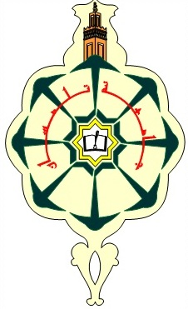UNIVERSITE ABOUBEKR BELKAID TLEMCEN
FACULTE DE TECHNOLOGIE

EMPLOI DU TEMPS DES EXAMENS
ANNEE UNIVERSITAIRE 2017/2018

ST | L1 | S2 | DETTE | G1

 | DIMANCHE | LUNDI | MARDI | MERCREDI | JEUDI
09h00-10h30 | MDP/ ANG2  A311 | MST/FRAN2  A311 | INFO2  A311 | Chim2  A311 310
11h00-12h30
15h-16h30 | Phys2  A311 310 | Math2  A311 310 309

